Durante tres días, la Cumbre Amazónica del Agua tuvo lugar en Iquitos, la ciudad más importante de la Amazonía peruana. Este encuentro reunió a aproximadamente 400 delegados de diversas comunidades, incluyendo pueblos indígenas, comunidades campesinas, quilombolas, organizaciones sociales, líderes religiosos y representantes de la sociedad civil, provenientes de 10 países y 14 regiones del Perú. Fue un evento cargado de simbolismo y compromiso en la defensa de los ríos amazónicos, bajo el liderazgo de la Vicaria del Agua del Vicariato Apostólico de Iquitos.
Por: Equipo de comunicación Cumbre Amazónica del Agua
En un ambiente de interculturalidad y solidaridad, bajo el lema “Somos Agua, Somos Vida, Somos Esperanza”, los participantes de la cumbre se unieron al llamado por el derecho al agua, tomando como referencia documentos claves como Querida Amazonía, Laudato Si y Laudate Deum. Se discutieron problemas como la minería, la deforestación y la creciente contaminación; también, celebraron la resistencia de los pueblos indígenas y las comunidades de fe que defienden la vida. Se destacó la paradoja de la falta de agua potable en una Amazonía rica en agua dulce. Mons. Carlos Castillo, arzobispo de Lima, sostuvo que hay un clamor humano que cada día crece más; además, destacó el testimonio de una lideresa indígena sobre el envenenamiento sistemático que sufren las poblaciones a causa de derrames de petróleo. “Los gobernantes están implementando políticas generalizadas de exterminio” afirmó Carlos Castillo. En respuesta a esta situación, instó a la población a organizarse y aprender de aquellos sectores que son ejemplo de resistencia ante el sufrimiento que amenaza con destruirnos. Mons. Castillo concluyó su mensaje con un llamado a la transformación y a la resurrección de nuestros pueblos.
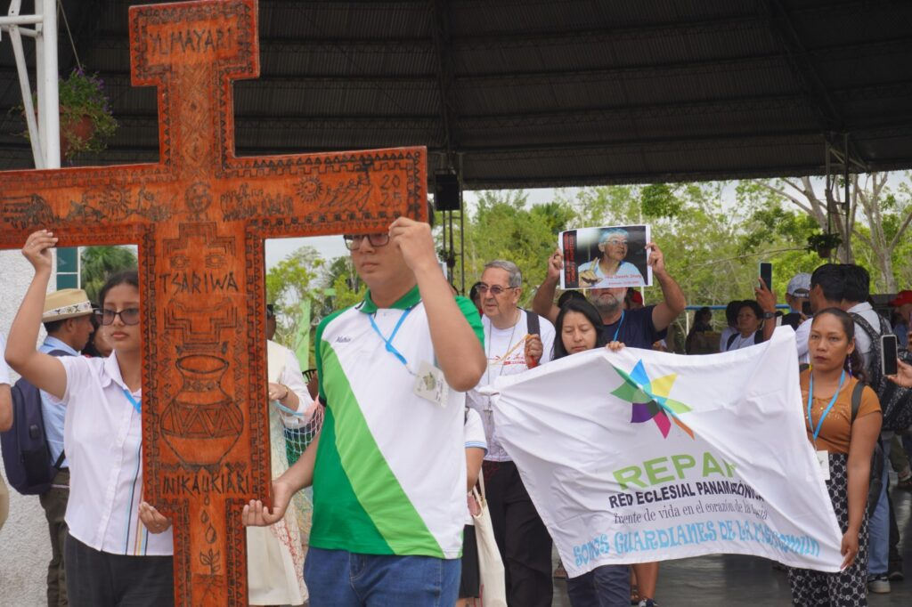
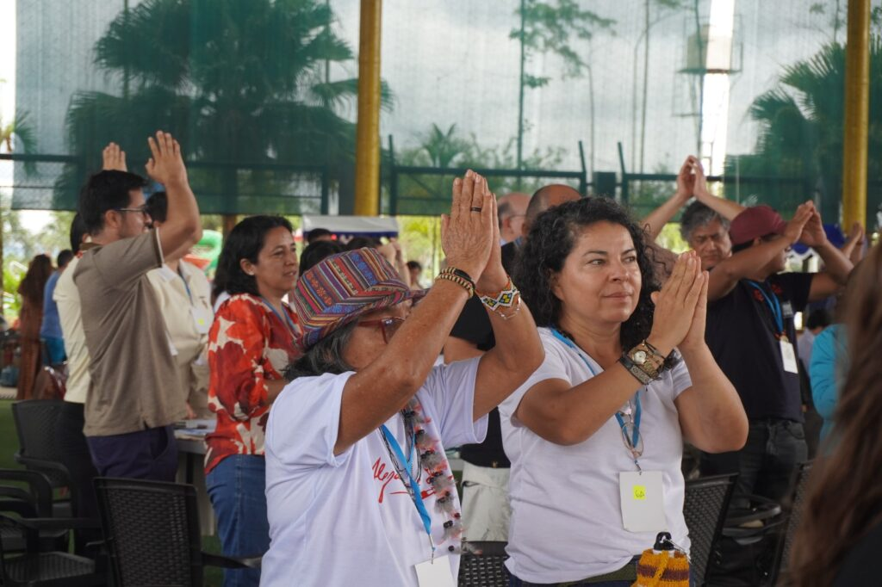
Durante la cumbre, se presentaron testimonios conmovedores sobre el impacto de la contaminación en los ríos. Los asistentes reafirmaron que el agua es un don sagrado y se comprometieron a protegerla para garantizar la armonía de los ecosistemas amazónicos y sus habitantes, tanto humanos como no humanos. A lo largo del encuentro, resonó el clamor del agua que fluye por los ríos amazónicos, recordándonos constantemente la interconexión entre los pueblos y la urgente necesidad de actuar para preservar este recurso vital. El Cardenal Pedro Barreto subrayó que la Iglesia católica siempre ha sido una defensora de la creación de Dios. “Desde hace 11 años trabajamos en una red eclesial panamazónica. Contamos con una conferencia eclesial que incluye a los nueve países amazónicos. Hay un esfuerzo conjunto de la Iglesia para articular no solo en los ámbitos estrictamente eclesiales, sino también con el sector empresarial y el sector social”.
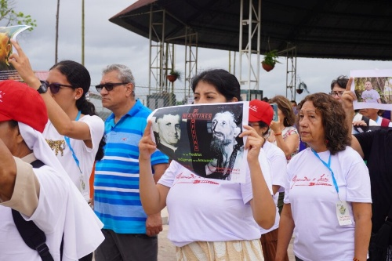
La declaratoria final de la cumbre denuncia la crisis ambiental y social que amenaza la vida y el equilibrio territorial, destacando problemas como la minería, explotación petrolera, narcotráfico y extractivismo, que incrementan la contaminación y el cambio climático. La indiferencia gubernamental y políticas destructivas agravan la situación, vinculándose al crimen organizado. Los defensores del agua enfrentan asesinatos, mientras las comunidades sufren conflictos y deterioro social por el mal uso del agua. La falta de apoyo a actividades sostenibles perpetúa la desigualdad, afectando a mujeres, pueblos indígenas y comunidades rurales. Es esencial escuchar estas voces y actuar para proteger los territorios y asegurar un futuro justo. La lucha por el agua y el medio ambiente es fundamental en un contexto de crisis. Defensores de los recursos naturales resaltan la importancia de proteger el entorno, destacando el derecho de ríos y lagos a fluir sin contaminación, alineado con cosmovisiones indígenas en las cuales el agua tiene un lugar central. La juventud y el laicado comprometidos son clave en esta resistencia; las prácticas sostenibles de las comunidades ofrecen modelos transformadores, formando un movimiento por un mundo más justo y sostenible, donde la lucha por el agua representa la lucha por la vida.
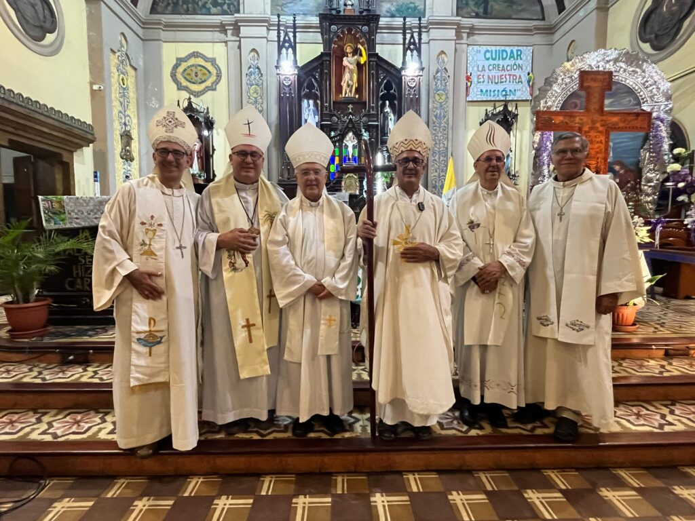
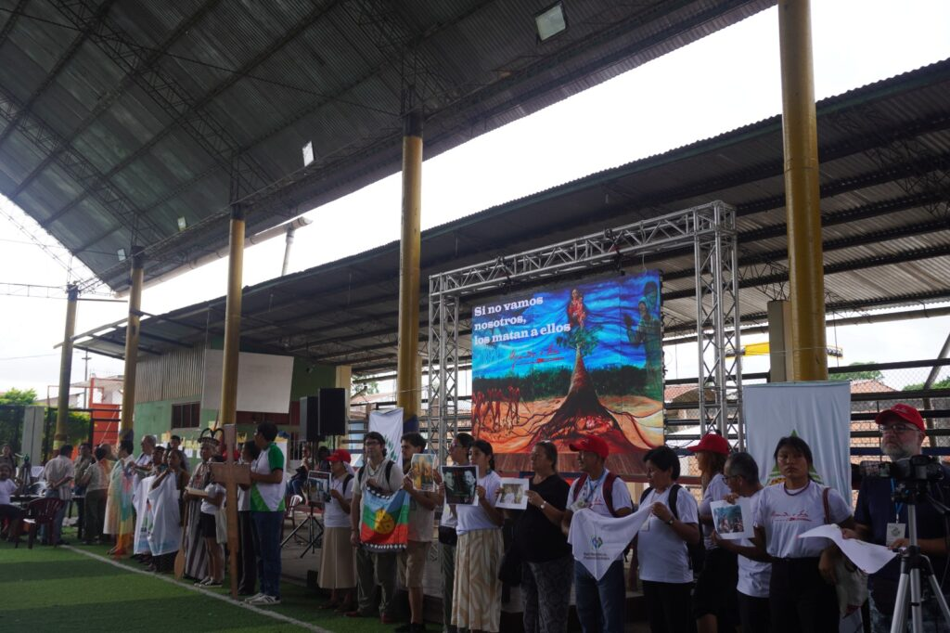
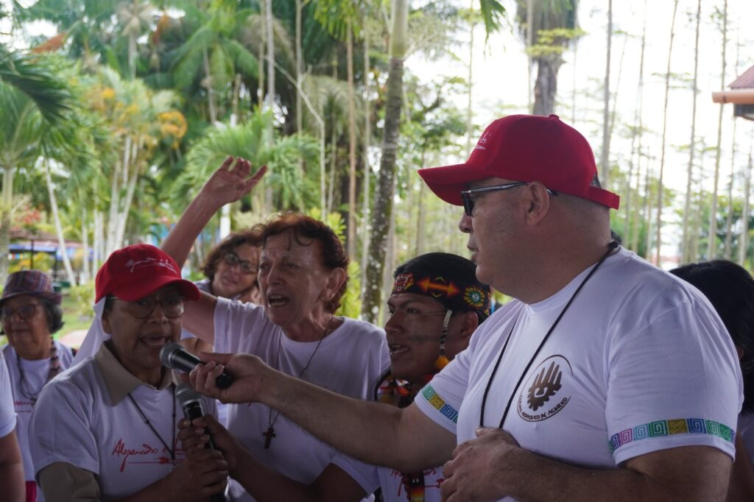
El obispo de Iquitos, Mons. Miguel Ángel Cadenas, principal gestor de la cumbre, concluyó la misa de clausura con mucho optimismo: “Ha venido muchísima gente que quiere preservar este bioma tan importante para el planeta y entregando su esperanza, su vida, sus energías al servicio de este bien común que es precisamente la Amazonía. La iglesia quiere escuchar. Necesitamos escucharnos para proponer una vida digna para todos”, concluyó. La Cumbre Amazónica congregó a los máximos representantes de la iglesia católica del país, como el cardenal Carlos Castillo y el cardenal Pedro Barreto; además de representantes del Vaticano. Este evento fue impulsado por la Vicaría del Agua del Vicariato Apostólico de Iquitos, con la colaboración del CELAM, la REPAM, la Red Iglesias y Minería, el Dicasterio para el Servicio del Desarrollo Humano Integral, la Facultad de Teología de la Universidad Católica (PUCP), CEAMA, Centro Amazónico de Antropología y Aplicación Práctica (CAAAP), Movimiento Laudato Si’ Forum Solidaridad Perú, Fundación Moore y Aguas Amazónicas, y con el apoyo de Adveniat, Misereor, la WCS y Porticus. Al concluir la misa de clausura, el Vicariato de Puerto Maldonado aceptó el desafío de ser la sede de la segunda Cumbre Amazónica del Agua, en una fecha que aún se determinará.
https://www.repam.net/es/la-iglesia-catolica-marca-un-hito-historico-en-la-defensa-del-agua-en-la-amazonia/

